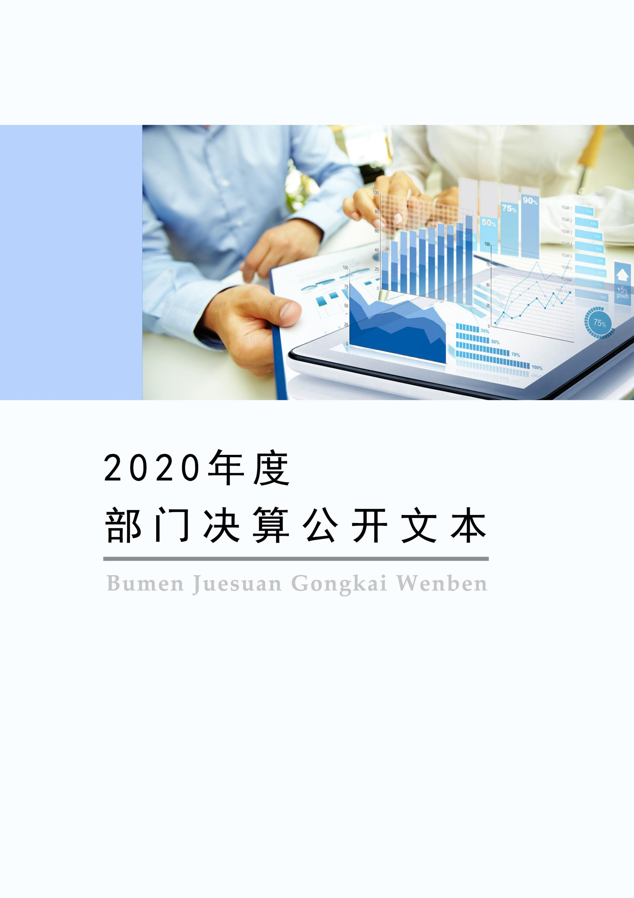
2021年9月

河北省农业广播电视学校
高邑县分校
2020年度部门决算公开文本

二〇二一年九月

目 录

第一部分 部门概况
一、部门职责
二、机构设置
第二部分 2020年部门决算情况说明
一、收入支出决算总体情况说明
二、收入决算情况说明
三、支出决算情况说明
四、财政拨款收入支出决算总体情况说明
五、一般公共预算“三公” 经费支出决算情况说明
六、预算绩效情况说明
七、机关运行经费情况
八、政府采购情况
九、国有资产占用情况
十、其他需要说明的情况
第三部分 名词解释
第四部分 2020年度部门决算报表

第一部分 部门概况

一、部门职责
1.中等学历教育，提高农民及农村基层干部知识水平。
2.组织农民进行科技教育培训，为农村培养应用型中级专门人才。

二、机构设置
从决算编报单位构成看，纳入2020年度本部门决算汇编范围的独立核算单位（以下简称“单位”）共1个，具体情况如下：
序号 | 单位名称 | 单位基本性质 | 经费形式
1 | 河北省农业广播电视学校高邑县分校 | 财政补助事业单位 | 财政拨款
2
3

第二部分
2020年部门决算情况说明

一、收入支出决算总体情况说明
本部门2020年度本年收入112.79万元；本年支出112.79万元,年末无结转和结余。与2019年度决算相比，本年收入增加12.84万元，增长12.85%，主要是人员工资增长及保险缴费基数调整；本年支出增加9.78万元，增长9.49%，主要是人员工资增长及保险缴费基数调整。

二、收入决算情况说明
本部门2020年度本年收入合计112.79万元，其中：财政拨款收入112.79万元，占100%；上级补助收入0万元，占0%；事业收入0万元，占0%；其他收入0万元，占0%。

三、支出决算情况说明
本部门2020年度本年支出合计112.79万元，其中：基本支出112.79万元，占100%；项目支出0万元，占0%；上缴上级支出0万元，占0%。

四、财政拨款收入支出决算总体情况说明
（一）财政拨款收支与2019年度决算对比情况
本部门2020年度财政拨款收支均为一般公共预算财政拨款，其中：本年收入112.79万元,比2019年度增加12.84万元，增长12.85%，主要是人员工资增长及保险缴费基数调整；本年支出112.79万元，比2019年度增加9.78万元，增长9.49%，主要是人员工资增长及保险缴费基数调整。

（二）财政拨款收支与年初预算数对比情况
本部门2020年度一般公共预算财政拨款收入112.79万元，完成年初预算的82.61%,比年初预算减少23.75万元，决算数小于预算数主要原因是严格遵守财经纪律及规章制度，厉行节约；本年支出112.79万元，完成年初预算的82.61%,比年初预算减少23.75万元，决算数小于预算数主要原因是严格遵守财经纪律及规章制度，厉行节约。

- 财政拨款支出决算结构情况。
2020 年度财政拨款支出112.79万元，主要用于以下方面：教育（类）支出70.92万元，占62.88%；社会保障和就业（类）支出20. 14万元，占17.86%；卫生健康（类）支出6.97万元，占6.18%；住房保障（类）支出14.75万元，占13.08%。

（四）一般公共预算基本支出决算情况说明
2020 年度财政拨款基本支出112.79万元，其中：人员经费 103.76万元，主要包括基本工资、奖金、绩效工资、机关事业单位基本养老保险缴费、职业年金缴费、职工基本医疗保险缴费、住房公积金、其他社会保障缴费；公用经费9.04万元，主要包括办公费、印刷费、水费、电费、邮电费、取暖费、差旅费、维修（护）费、租赁费、会议费、培训费、劳务费、委托业务费。

五、一般公共预算“三公” 经费支出决算情况说明
（一）“三公”经费财政拨款支出决算总体情况说明
本部门2020年度“三公”经费财政拨款支出预算为0万元，支出决算为0元，较预算无增减变化。较2019年度减少0.45万元，降低100%，主要是严格遵守财经纪律及规章制度，厉行节约。
（二）“三公”经费财政拨款支出决算具体情况说明
1.因公出国（境）费。本部门2020年因公出国（境）费支出0万元，2020年本部门因公出国（境）费预算0万元。参加其他单位组织的因公出国（境）团组0个、共0人；无本单位组织的出国（境）团组。2020年本部门未发生因公出国（境）费支出,与上年度无增减变化。
2.公务用车购置及运行维护费。本部门2020年公务用车购置及运行维护费支出0万元，本部门2020年公务用车购置及运行维护费预算0万元，较预算无增减变化；较上年减少0.45万元，降低100%,主要是严格遵守财经纪律及规章制度，厉行节约。其中：
公务用车购置费支出：本部门2020年度公务用车购置量0辆，未发生“公务用车购置”经费支出。公务用车购置费支出较预算无增减变化；较上年无增减变化。
公务用车运行维护费支出：本部门2020年度单位公务用车保有量0辆,发生运行维护费支出0万元。公车运行维护费支出较预算无增减变化；较上年减少0.45万元，降低100%，主要是严格遵守财经纪律及规章制度，厉行节约。
3.公务接待费。本部门2020年公务接待费支出0万元，发生公务接待共0批次、0人次。公务接待费支出预算0万元，主要是严格遵守财经纪律及规章制度，厉行节约。2019年度公务接待共0批次、0人次，与上年度无增减变化。
六、预算绩效情况说明
（一）预算绩效管理工作开展情况
根据预算绩效管理要求，本部门组织对2020年度项目支出全面开展绩效自评，其中，一般公共预算项目1个，共涉及资金112.79万元，占一般公共预算项目支出总额的100%；未发生政府性基金预算项目。
（二） 部门决算中项目绩效自评结果
组织对“人员、公用支出”等开展了部门绩效评价，涉及一般公共预算支出112.79万元，。对“人员公用支出”监管科委托第三方机构开展绩效评价。从评价情况来看，该项目最终绩效评价得分100分，总体绩效评价等级为“优秀”。
人员公用支出绩效自评综述：根据年初设定的绩效目标，人员公用支出绩效自评得分为92分。全年预算数为136.54万元，执行数为112.79万元，完成预算的82.61%。项目绩效目标完成情况：一是高标准完成教学和管理工作；二是完成农村实用型人才培养。发现的主要问题及原因：学员多，师资力量偏弱。下一步改进措施：建立重点工作责任制。加强师资队伍，及时解决问题。
（三）财政评价项目绩效评价结果
无。

七、机关运行经费情况

本部门是事业单位，无机关运行经费支出。

八、政府采购情况
本部门2020年度政府采购支出总额0万元。

九、国有资产占用情况
截至2020年12月31日，本部门共有车辆0辆，较上年无增减变化。其中，副部（省）级及以上领导用车0辆，主要领导干部用车0辆，机要通信用车0辆，应急保障用车0辆，执法执勤用车0辆，特种专业技术用车0辆，离退休干部用车0辆；
单位价值50万元以上通用设备0台（套），较上年无增减变化。单位价值100万元以上专用设备0台（套），较上年无增减变化。

十、其他需要说明的情况
1. 本部门2020年度未发生一般公共预算财政拨款“三公”经费、政府性基金预算财政拨款、国有资本经营预算财政拨款收支及结转结余情况，故一般公共预算财政拨款“三公”经费收支出决算表、政府性基金预算财政拨款收入支出决算表、国有资本经营预算财政拨款支出决算表以空表列示。
2. 由于决算公开表格中金额数值应当保留两位小数，公开数据为四舍五入计算结果，个别数据合计项与分项之和存在小数点后差额，特此说明。

第三部分 相关名词解释
（一）财政拨款收入：本年度从本级财政部门取得的财政拨款，包括一般公共预算财政拨款和政府性基金预算财政拨款。
（二）事业收入：指事业单位开展专业业务活动及辅助活动所取得的收入。
（三）其他收入：指除上述“财政拨款收入”“事业收入”“经营收入”等以外的收入。
（四）年初结转和结余：指以前年度尚未完成、结转到本年仍按原规定用途继续使用的资金，或项目已完成等产生的结余资金。
（五）结余分配：指事业单位按照事业单位会计制度的规定从非财政补助结余中分配的事业基金和职工福利基金等。
（六）年末结转和结余：指单位按有关规定结转到下年或以后年度继续使用的资金，或项目已完成等产生的结余资金。
（七）基本支出：填列单位为保障机构正常运转、完成日常工作任务而发生的各项支出。
（八）项目支出：填列单位为完成特定的行政工作任务或事业发展目标，在基本支出之外发生的各项支出
（九）基本建设支出：填列由本级发展与改革部门集中安排的用于购置固定资产、战略性和应急性储备、土地和无形资产，以及购建基础设施、大型修缮所发生的一般公共预算财政拨款支出和政府性基金预算财政拨款支出，不包括财政专户管理资金以及各类拼盘自筹资金等。
（十）其他资本性支出：填列由各级非发展与改革部门集中安排的用于购置固定资产、战备性和应急性储备、土地和无形资产，以及购建基础设施、大型修缮和财政支持企业更新改造所发生的支出。
（十一）“三公”经费：指部门用财政拨款安排的因公出国（境）费、公务用车购置及运行费和公务接待费。其中，因公出国（境）费反映单位公务出国（境）的国际旅费、国外城市间交通费、住宿费、伙食费、培训费、公杂费等支出；公务用车购置及运行费反映单位公务用车购置支出（含车辆购置税、牌照费）及按规定保留的公务用车燃料费、维修费、过桥过路费、保险费、安全奖励费用等支出；公务接待费反映单位按规定开支的各类公务接待（含外宾接待）支出。
（十二）其他交通费用：填列单位除公务用车运行维护费以外的其他交通费用。如公务交通补贴、租车费用、出租车费用，飞机、船舶等燃料费、维修费、保险费等。
（十三）公务用车购置：填列单位公务用车车辆购置支出（含车辆购置税、牌照费）。
（十四）其他交通工具购置：填列单位除公务用车外的其他各类交通工具（如船舶、飞机等）购置支出（含车辆购置税、牌照费）。
（十五）机关运行经费：指为保障行政单位（包括参照公务员法管理的事业单位）运行用于购买货物和服务的各项资金，包括办公及印刷费、邮电费、差旅费、会议费、福利费、日常维修费、专用材料以及一般设备购置费、办公用房水电费、办公用房取暖费、办公用房物业管理费、公务用车运行维护费以及其他费用。
（十六）经费形式:按照经费来源，可分为财政拨款、财政性资金基本保证、财政性资金定额或定项补助、财政性资金零补助四类。

第四部分
2020年度部门决算报表

